MESSEVORBERICHT ZUR VERÖFFENTLICHUNG
Leonberg, 10.08.2017

GEZE auf der efa 2017
Fachmesse für Gebäude- und Elektrotechnik, Licht, Klima und Automation
20. - 22. September 2017, Messe Leipzig, Halle 4, Stand G08

Automatisierte Türen und Fenster in der Gebäudeautomation
Innovative Systemprodukte von GEZE komplettieren „Smart Buildings“
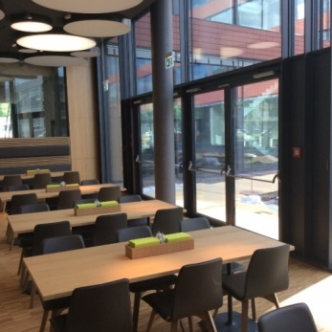
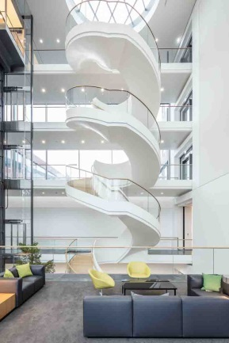
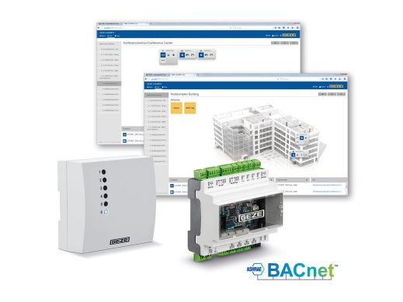
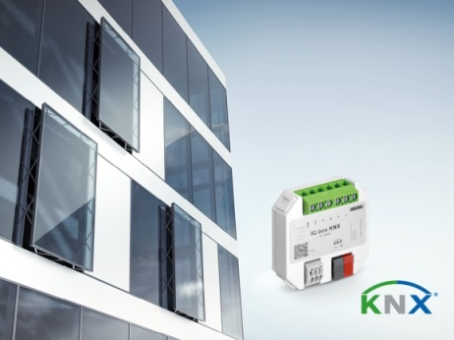

Fotos: GEZE GmbH

GEZE komplettiert die Gebäudeautomation und macht Gebäude noch „smarter“. Mit neuen innovativen Lösungen können auch automatisierte Türen und Fenster in die moderne Gebäudeautomation eingebunden werden. Integriert in gewerkeübergreifenden Vernetzungslösungen präsentiert GEZE multifunktionale Tür- und Fenstersysteme und bietet in Smart Buildings neue Möglichkeiten für einen komfortablen, sicheren und energiesparenden Gebäudebetrieb.

Das neue Gebäudeautomationssystem GEZE Cockpit und Vernetzungsmodule zur Integration von GEZE-Produkten und -Systemen in die Gebäudevernetzung sind die Highlights der Messepräsentation. GEZE nutzt dazu BACnet und KNX, die weltweit meist verbreiteten, offenen Kommunikationsstandards in der Gebäudeautomation.

Mit GEZE Cockpit lassen sich automatisierte GEZE-Produkte aus den Bereichen Tür-, Fenster- und Sicherheitstechnik noch sicherer, effizienter und komfortabler steuern und überwachen. Mit dem neuen System kann die „ganze Intelligenz“ der Produkte erstmalig in die Gebäudevernetzung eingebracht werden: Türen und Fenster lassen sich im Zusammenspiel mit anderen Teilnehmern im System intelligent bedienen. Der Datenaustausch zwischen GEZE Cockpit und den eingebundenen Türen und Fenstern erfolgt über das BACnet-Schnittstellenmodul IO 420. Das System kann als selbstständiges Gebäudeautomationssystem genutzt oder in ein übergeordnetes Gebäudeleitsystem integriert werden.

Ebenso zeigt GEZE die Vernetzung von automatisierten Fenstersystemen, die mit dem KNX-Standard in eine Gebäudeautomation integriert sind. Zur kontrollierten natürlichen Lüftung können die GEZE-Ketten- und Spindelantriebe der IQ windowdrives-Reihe über das preisgekrönte KNX-Schnittstellenmodul IQ box KNX als direkte Busteilnehmer in KNX-Gebäudesysteme eingebunden werden. Automatisierte Fenster können damit ebenfalls an zentraler Stelle intelligent bedient und überwacht werden.

Perfekte Passform für Sicherheit – Elektrische Türöffner von IST Systems

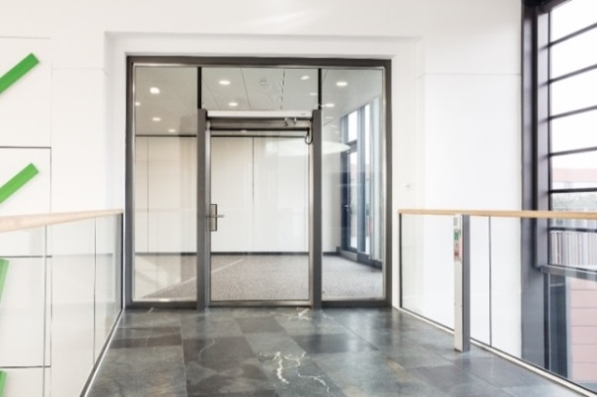
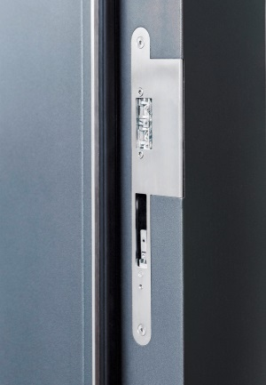
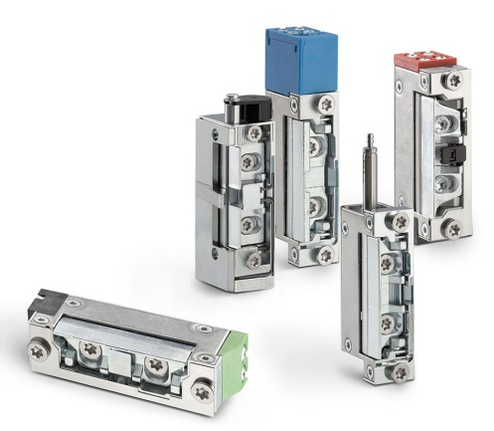

Fotos: GEZE GmbH

GEZE präsentiert das komplette IST Systems-Türöffnerprogramm mit den Varianten für Standardanwendungen sowie für Brandschutz- und Sicherheitstüren. IST Systems E-Öffner zeichnen sich durch kleine Abmessungen und kompakte Bauformen aus. Sie sind kompatibel mit den Türöffnern aller gängigen Hersteller und können in Bestandstüren einfach ausgetauscht werden. Mit über 300 Varianten können vielfältige Einzelanforderungen realisiert werden. Die Wahl des optimalen IST Systems-Türöffner ist dabei ganz einfach.

